Бюджет для граждан Челбасского сельского поселения на 2020 год
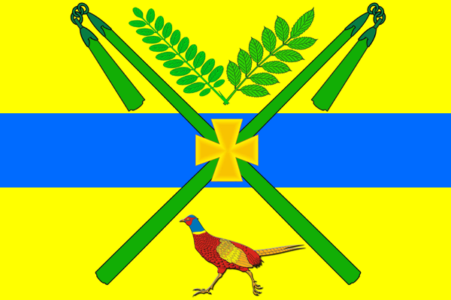
Бюджет для граждан документ, содержащий основные положения решения о бюджете в доступной для широкого круга заинтересованных пользователей форме, разработанный в целях ознакомления граждан с основными целями, задачами бюджетной политики, планируемыми и достигнутыми результатами использования бюджетных средств.

Бюджет это форма образования и расходования денежных средств, предназначенных для финансового обеспечения задачи функций государства и местного самоуправления (статья 6 Бюджетного Кодекса Российской Федерации).
Граждане как налогоплательщики и потребители государственных и муниципальных услуг должны быть уверены в том, что передаваемые ими в распоряжение государства средства используются прозрачно и эффективно, приносят конкретные результаты как для общества в целом, так и для каждой семьи, каждого человека.

Бюджет - форма образования и расходования денежных средств, предназначенных для финансового обеспечения задач и функций государства и местного самоуправления.

Бюджетная система - совокупность федерального бюджета, бюджетов субъектов Российской Федерации, местных бюджетов и бюджетов государственных внебюджетных фондов.

Бюджетный процесс – регламентируемая законодательством деятельность органов исполнительной власти, по составлению и рассмотрению проектов бюджетов, утверждению и исполнению бюджетов, контролю за их исполнением, осуществлению бюджетного учета, составлению, внешней проверке, рассмотрению и утверждению бюджетной отчетности.

Консолидированный бюджет - свод бюджетов бюджетной системы на соответствующей территории (без учета межбюджетных трансфертов между этими бюджетами).

Межбюджетные трансферты - средства, предоставляемые одним бюджетом бюджетной системы другому бюджету бюджетной системы.

Доходы бюджета - денежные средства поступающие в бюджет.

Расходы бюджета - денежные средства, выплачиваемые из бюджета.

Налоговый доход - доходы от предусмотренных законодательством Российской Федерации о налогах и сборах местных налогов, от пеней и штрафов по ним, а также отчисления от федеральных налогов и сборов, в том числе от налогов, предусмотренных специальными налоговыми режимами, и региональных налогов.
Неналоговые доходы- доходы от использования и продажи имущества, находящегося в муниципальной собственности, от платных услуг, оказываемых муниципальными казенными учреждениями, штрафы, конфискации, компенсации, а также средства, полученные в возмещение вреда, и иные суммы принудительного изъятия, средства самообложения граждан, иные неналоговые доходы.
Безвозмездные поступления - дотации, субсидии, субвенции и иные межбюджетные трансферты из федерального, краевого бюджетов и из бюджетов поселений, безвозмездные поступления от физических и юридических лиц, в том числе добровольные пожертвования.

Налоговые и неналоговые доходы местного бюджета на 2020 год
Налог на имущество физических лиц 1 700 тыс.руб.
Налог на доход физических лиц 11 000,0 тыс.руб.
Земельный налог 9 300 тыс.руб.
Доходы от акцизов 6 740,0 тыс.руб.

Арендная плата за землю 1,9 тыс.руб.
Единый сельскохозяйственный налог 1 300 тыс. руб.

Доходы в виде безвозмездных поступлений на 2020 году составят 6 937,7 тыс.руб. из них:

Прочие дотации 212,5 тыс.руб.
Межбюджетные трансферты
45,0 тыс.руб.
Субвенций на первичный воинский учет и административные комиссии 424,7 тыс.руб.
Дотации на выравнивание бюджетной обеспеченности 6 464,2 тыс.руб.
Субвенции на выполнение передаваемых полномочий 3,8 тыс.руб.

Доходная часть бюджета Челбасского сельского поселения на 2020 год рассчитывалась исходя из норм действующего законодательства о налогах и сборах, бюджетного законодательства с учетом изменений, а также нормативов отчислений в местный бюджет, доведенных поселению, как на постоянной основе, так и в рамках бюджетного регулирования составит 36979,6 тыс. руб.
Сумма собственных доходов бюджета поселения в 2020 году прогнозируется в объеме 30041,9 тыс. руб., что составляет 107,2% к уточненному бюджетному назначению на 2019 год, общая сумма доходов бюджета Челбасского сельского поселения на 2020 год планируется в объеме 36979,6 тыс.руб, что составляет 62,5% к уточненному бюджетному назначению на 2019 год.
Основную долю в объеме собственных доходов составит земельный налог – 31,0%, значительную долю составит налог на доходы физических лиц – 36,6%, доходы от уплаты акцизов на нефтепродукты - 22,4%, налог на имущество – 5,7%, ЕСХН – 4,3%, доход от сдачи землю в аренду в размере 1,9 тыс.руб.

Расходная часть бюджета на 2020 год запланирована следующим образом:

Национальная экономика 6 940,0 тыс.руб.
Национальная оборона 424,7 тыс.руб.
Жилищно- коммунальное хозяйство 6 203,2 тыс.руб.
Общегосударственные вопросы 11 099,7 тыс.руб.

Национальная безопасность и правоохранительная деятельность 25,0 тыс.руб.
Социальная политика 240,0 тыс.руб.
Социально-культурная сфера 11 540,0 тыс.руб.

В 2020 году стоит задача обеспечить доходы Челбасского сельского поселения в сумме 36 миллиона 979,6 тыс. рублей. Одним из резервов роста доходов для нас по-прежнему остается повышение заработной платы в отраслях экономики.
Что касается расходной части бюджета, то основные приоритеты на 2020 год сохраняются и соответствуют решению задач социальной направленности, в первую очередь в сфере культуры, физической культуры и спорта, молодежной политики и благоустройства территории поселения.

